Oficio N° 167-2011
INFORME PROYECTO DE LEY 47-2011 Antecedente: Boletín N° 7094-03 Santiago, 28 de Octubre de 2011.
Por Oficio N° 10-CH/2011, de 19 del actual, el señor Presidente de la Comisión de Hacienda del Senado ha remitido para su informe el proyecto de ley que modifica la Ley N° 19.496, sobre Protección de los Derechos de los Consumidores, para dotar de atribuciones en materias financieras, entre otras, al Servicio Nacional del Consumidor, correspondiente al Boletín 7094-03.
Impuesto el Tribunal Pleno del proyecto en sesión del día de hoy, presidida por su titular señor Milton Juica Arancibia, y con la asistencia de los Ministros señores, Adalis Oyarzún Miranda, Jaime Rodríguez Espoz, Rubén Ballesteros Cárcamo, Sergio Muñoz Gajardo, Hugo Dolmestch Urra, Patricio Valdés Aldunate, Héctor Carreño Seaman y Pedro Pierry Arrau, señora Sonia Araneda Briones, señor Carlos Künsemüller Loebenfelder y Haroldo Brito Cruz y señoras Rosa Egnem Saldías y María Eugenia Sandoval Gouët, acordó informarlo favorablemente al tenor de la resolución que se transcribe a continuación:
AL SEÑOR
EDUARDO FREÍ RUIZ-TAGLE
PRESIDENTE COMISIÓN DE HACIENDA
H. SENADO
VALPARAÍSO

"Santiago, veintiocho de octubre de dos mil once.
Vistos y teniendo presente:
Primero: Que por Oficio N° 10-CH/2011, de 19 del actual, el señor Presidente de la Comisión de Hacienda del Senado ha remitido a esta Corte Suprema, a fin de que emita el informe a que se refieren los artículos 77 de la Constitución Política de la República y 16 de la Ley N° 18.918, Orgánica Constitucional del Congreso Nacional, el proyecto de ley que modifica la Ley N° 19.496, sobre Protección de los Derecho de los Consumidores, para dotar de atribuciones en materias financieras, entre otras, al Servicio Nacional del Consumidor.
En particular, se consulta por las modificaciones introducidas al proyecto por las Comisiones de Economía y de Hacienda, unidas, de la Cámara Alta.
Segundo: Que originalmente este tribunal informó de manera favorable la iniciativa legal por Oficio N° 60-2011, de 4 de abril del año en curso, pronunciándose únicamente sobre el entonces artículo 16 quáter, como le fue requerido.
Ahora bien, en el proyecto que se somete actualmente a la consideración del tribunal se contempla un artículo 17 letra e), que corresponde al original artículo 16 quáter. Salvo modificaciones de forma y la eliminación del inciso primero, el actual precepto se mantiene en términos similares al informado por el Tribunal Pleno, por lo tanto, las observaciones realizadas en su momento deben entenderse reiteradas.
Tercero: Que de las normas que se contienen en el texto remitido en esta oportunidad, la Corte Suprema estima pertinente referirse a las siguientes:
a) artículo 17 L: de acuerdo a esta disposición, los proveedores de servicios o productos financieros que entreguen la información que se le exige en esta ley de manera que induzcan a error al consumidor o a través de publicidad engañosa, sin la cual no se hubiere contratado el servicio o producto, serán sancionadas con las multas previstas en el artículo 24 en sus respectivos casos, sin perjuicio de las indemnizaciones que pueda determinar el juez competente de acuerdo a la presente ley.
Respecto de este precepto cabe hacer presente que debería entenderse que es el juez de Policía Local el competente para imponer la sanción de multa a que se refiere, en concordancia con las demás reglas de la Ley N° 19.496 y, en

particular, con el nuevo inciso final del artículo 56 que se propone en el proyecto en cuestión.
b) artículo 55 C: el inciso tercero de esta norma dispone que la resolución
del Director del Servicio Nacional del Consumidor que niegue el otorgamiento del
Sello SERNAC o que lo revoque, será reclamable ante el Ministerio de Economía,
Fomento y Turismo, en el plazo de diez días hábiles, contados desde su
notificación al proveedor, debiendo resolverse en el plazo de quince días hábiles
desde su interposición.
El Tribunal considera que resulta necesario consagrar un procedimiento contencioso administrativo para reclamar contra la resolución del Ministro de Economía que niega el otorgamiento del Sello o lo revoca y, al igual que en informes anteriores, estima que el conocimiento de esa acción debe ser entregado al juez de letras en lo civil como tribunal de primera instancia.
c) artículo 56: el texto sugerido en la iniciativa, en su inciso segundo, establece la obligación del Servicio de Atención al Cliente de "responder fundadamente los reclamos de los consumidores en el plazo de diez días hábiles, contado desde su presentación". Se dispone que esta respuesta se comunicará al reclamante por escrito o mediante cualquier medio físico o tecnológico y que se enviará copia de ella al Servicio Nacional el Consumidor.
El inciso tercero, por su parte, señala que el proveedor deberá dar cumplimiento a lo señalado en la respuesta del Servicio de Atención al Cliente en el plazo de cinco días hábiles, contado desde la comunicación al consumidor.
Por último, el inciso final faculta al Servicio Nacional del Consumidor para denunciar al proveedor en caso de incumplimiento de las obligaciones indicadas en los incisos segundo y tercero, ante el "juez de policía local competente". Si procediere, éste lo sancionará con una multa de hasta cincuenta unidades tributarias mensuales, sin perjuicio del derecho del consumidor afectado para denunciar el incumplimiento de dichas obligaciones.
El establecimiento del juez de Policía Local como el competente para conocer de esos negocios, según se indicó más arriba, es concordante con el espíritu general de la Ley N° 19.496 y, por lo mismo, no merece reparos.
d) artículo 56 C: esta norma que el proyecto introduce en la Ley N° 19.496 señala tres asuntos en los cuales no podrán intervenir el Mediador y el Árbitro Financiero. Tales son:
i) los que deban someterse exclusivamente a un tribunal ordinario o especial en virtud de otra ley.
ii) los que han sido previamente sometidos al conocimiento de un juez competente por el consumidor recurrente.
iii) los que han sido previamente sometidos al conocimiento de un juez competente en una acción de interés colectivo o difuso en la cual haya comparecido como parte el consumidor.
Además, en atención a la cuantía de los asuntos, se excluye la intervención del Mediador en aquéllos que excedan de 100 Unidades de Fomento y la del Árbitro Financiero en los bajen de esta cantidad.
Las situaciones anotadas parecen atendibles y se condicen, además, con las reglas generales que sobre estas materias contempla el ordenamiento, relativas a la prohibición de someter al juicio de árbitros los asuntos que la ley entrega al conocimiento exclusivo de los tribunales ordinarios o de otros tribunales especiales y a la regla de la prevención.
Se establece, además, que no será aplicable al Árbitro Financiero la prohibición que consagra el artículo 230 del Código Orgánico de Tribunales -relativa someter a conocimiento de un árbitro las causas de policía local-, siempre que se funden en una controversia, queja o reclamación de las señaladas en el N° 3 del inciso primero del artículo 55 de la Ley sobre Protección de los Derechos de los Consumidores, pero el Servicio Nacional del Consumidor deberá denunciar la infracción ante el juez de policía local competente, quien podrá aplicarle al proveedor la multa que correspondiere según la naturaleza de la infracción. En la lógica de esta ley especial y específicamente de la indicación que crea la figura del árbitro financiero, la regla propuesta se encuentra justificada.
e) artículos 56 D y 56 E: de acuerdo a la primera de estas reglas, en caso que las partes no hayan aceptado el acuerdo propuesto por el Mediador, el consumidor podrá ejercer las acciones que le confiere la ley ante el juez competente o solicitar al Servicio Nacional del Consumidor que se designe un Árbitro Financiero. Por su parte, la segunda establece que en contra de la sentencia interlocutoria que ponga término al juicio o haga imposible su continuación y de la sentencia definitiva dictada por el Árbitro Financiero sólo procederá el recurso de apelación, el que deberá ser presentada ante el mismo árbitro, quien enviará los antecedentes a la Corte de Apelaciones dentro del plazo de cinco días hábiles para que ésta se pronuncie sobre su admisibilidad. Se
establece que no será aplicable a este recurso lo dispuesto en los artículos 200, 202 y 211 del Código de Procedimiento Civil y sólo será conocido en cuenta. Expresamente se señala que no procederá el recurso de casación en este procedimiento.
Sobre este punto, se sugiere por de pronto agregar la voz "respectiva" a continuación de la expresión "Corte de Apelaciones" y la frase "previo sorteo de sala" luego de la palabra "cuenta", en el artículo 56 E. Asimismo, estima este Tribunal que debe modificarse la redacción de esta norma en lo que se refiere al rol que le cabe al Árbitro Financiero para el caso de interponerse recurso de apelación contra la sentencia que dicte, precisándose que, en este evento, deberá concederlo para ante la Corte de Apelaciones respectiva y ordenar elevar los antecedentes.
Finalmente, con el objeto de evitar la interposición del recurso de queja, considera la Corte Suprema más recomendable modificar el inciso penúltimo del mismo artículo 56 E y señalar expresamente que contra la sentencia de la Corte Suprema no procederá recurso alguno, ordinario o extraordinario.
f) artículos 56 H y 58: se establece por el primero que en caso que el proveedor no cumpla con la propuesta de acuerdo de un Mediador debidamente aceptado por las partes o con la sentencia definitiva de un Árbitro Financiero en el plazo establecido en los artículos 56 D o 56 E, según corresponda, el Servicio Nacional del Consumidor deberá denunciarlo ante el juez competente para que se le sancione con las multas ahí establecidas. La segunda norma, referida a la negativa en la remisión de antecedentes por parte del proveedor, reemplaza el actual inciso final del artículo 58 de la Ley N° 19.496 agregando seis incisos que regulan -en su mayoría- lo relativo a la entrega de información por parte de los proveedores y las diversas situaciones que de esto se deriva, como son, entre otros: recursos administrativos, los plazos de entrega de la información solicitada y las sanciones en caso de negativa o demora injustificada en la entrega de la información.
En el caso específico de las sanciones, el proyecto aumenta el monto de 200 unidades tributarias mensuales que actualmente contiene el inciso final del artículo 58 de la Ley N° 19.496 a 400 unidades tributarias mensuales. La diferencia reside en que el inciso propuesto por la iniciativa legal consagra expresamente que será el juez de Policía Local quien impondrá la multa, lo que parece adecuado.
Cuarto: Que por las razones antes expresadas y sin perjuicio de la premura para informar y las observaciones señaladas, esta Corte Suprema considera que las normas que modifican el proyecto original pueden ser informadas favorablemente.
Y de conformidad, además, con lo dispuesto en los artículos 77 de Constitución Política de la República y 16 de la Ley N° 18.918, Orgánica Constitucional del Congreso Nacional, se acuerda informar favorablemente el proyecto de ley que modifica la Ley N° 19.496, sobre Protección de los Derecho de los Consumidores, para dotar de atribuciones en materias financieras, entre otras, al Servicio Nacional del Consumidor, con las prevenciones anotadas precedentemente.
PL-44-2011."

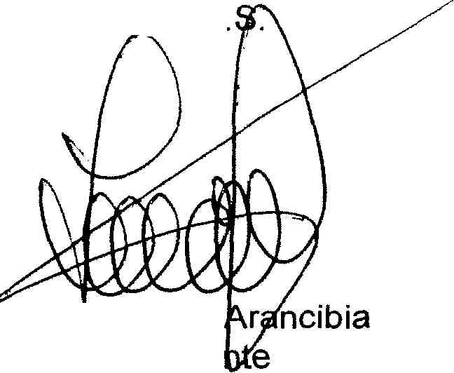
Saluda atentamente a S
Milton Juica Preside

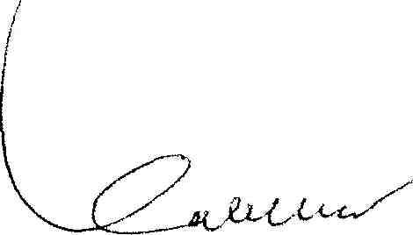
Rosa María Pinto Egusquiza

